COMMUNIQUÉ DE PRESSE
Würth Elektronik eiSos présente des modules de puissance VDRM MagI³C supplémentaires
Étage de puissance, régulateur et inducteur dans un boîtier robuste
Waldenburg (Allemagne), le 8 août 2018 – Avec le MagI³C VDRM, Würth Elektronik eiSos introduit un nouveau convertisseur de tension CC/CC dans la famille de modules de puissance MagI³C dans un boîtier TO263-7EP. La plage d'entrée du convertisseur couvre la plage de tension allant de 6 à 42 V pour permettre la conversion à partir de bus industriels de 9 V, 12 V ou 24 V.
La famille de produits est élargie grâce à deux nouveaux modules 1 A et 3 A avec une tension de sortie réglable dans la gamme basse de 0,8 à 6 V. Les modules robustes peuvent fonctionner à une température ambiante jusqu'à 105 °C. Ils sont caractérisés par un rendement élevé pouvant atteindre 97 %. Le boîtier facile à souder TO263-7EP mesure 10,16 × 13,77 × 4,57 mm. Toute la famille des modules de puissance MagI³C VDRM est disponible en stock. Des échantillons gratuits peuvent être demandés.

Images disponibles
Les images suivantes peuvent être téléchargées sur Internet pour impression : http://www.htcm.de/kk/wuerth
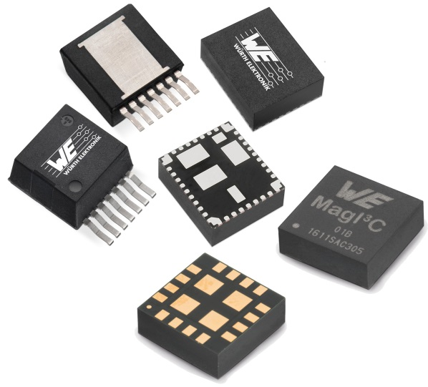
Source : Würth Elektronik eiSos
La famille des modules de puissance MagI³C série VDRM dans un boîtier TO263 réalise un convertisseur de tension CC/CC totalement intégré.

À propos de Würth Elektronik eiSos GmbH & Co. KG
Würth Elektronik eiSos GmbH & Co. KG est fabricant de composants électroniques et électromécaniques pour l'industrie de l'électronique. Des sites de production en Europe, Asie et l’Amérique du Nord approvisionnent un nombre croissant de clients dans le monde. La gamme de produits inclut les composants pour la CEM, inductances, transformateurs, composants RF, varistances, condensateurs, modules de puissance, LEDs, modules de communication sans fils, connecteurs, plots de puissance, bobines de recharge sans fils, switchs, porte-fusibles. Avec ses succursales spécialisées, Würth Elektronik eiSos GmbH & Co. KG forme le groupe Würth Elektronik eiSos.

À propos du groupe Würth Elektronik eiSos
Würth Elektronik eiSos GmbH & Co. KG (spécialité : composants standard), Würth Elektronik iBE GmbH (spécialité : composants passifs spécifiques pour l’industrie automobile), Wurth Electronics Midcom Inc. (spécialité : Transformateurs et composants magnétiques sur mesure), Würth Elektronik Stelvio Kontek S.p.A. (spécialité : connecteurs sur mesure) et IQD Frequency Products Ltd (spécialité : composants fréquentiels) forment le groupe Würth Elektronik eiSos. AMBER wireless GmbH - l'ancienne filiale spécialisée dans la transmission de données sans fils – est devenu en 2018 la division « Wireless Connectivity and Sensors » de Würth Elektronik eiSos GmbH & Co. KG. L'entreprise emploie 6 700 collaborateurs et a réalisé en 2017 un chiffre d'affaires d’env. 653 millions d'euros. Le groupe Würth Elektronik eiSos est un des plus gros fabricants européens de composants passifs, opérant dans 50 pays.
Par le partenariat technologique avec l’équipe de Formule E Audi Sport ABT Schaeffler et son support dans le championnat de Formule E, le groupe montre sa capacité d’innovation dans le secteur de l’eMobility (www.we-speed-up-the-future.com). D’autres marchés globaux en pleine croissance tels que Energy Harvesting, Internet of Things et Wireless Communication sont eux aussi approvisionnés en produits innovants.
Le groupe Würth Elektronik eiSos fait partie du groupe Würth, le leader mondial sur le marché des techniques de montage et de fixation.
Würth Elektronik : more than you expect !
Plus amples informations sur le site www.we-online.fr

Autres informations :  Würth Elektronik France  Dominique Verardo  1861, Avenue Henri Schneider  CS 70029  69881 Meyzieux Cedex  France  Mob : +32 499 58 18 51  Courriel :  dominique.verardo@we-online.com  www.we-online.fr | Contact presse :  HighTech communications GmbH  Brigitte Basilio  Brunhamstrasse 21  81249 München  Allemagne  Tél : +49 89 500778-20  Fax : +49 89 500778-77  Courriel : b.basilio@htcm.de  www.htcm.de

